StoryBoard

# Introdução

Na StoryBoard, usámos como referência o universo dos filmes e histórias do Harry Potter. Neste caso temos Portugal que está a ser amaldiçoado por um antagonista em que deixa as pessoas desorientadas, dando a oportunidade ao utilizador de interagir com estes problemas no âmbito de ajuda/recompensa.

# Informação( para o utilizador)

Com o poder do conhecimento vais conseguir explorar esta maravilhosa terra, mas vai com cuidado! Com grandes poderes vêm grandes responsabilidades.

Vais conseguir derrotar os problemas que amaldiçoam as várias pessoas perdidas e confusas com a tua sabedoria? Quem é este feiticeiro que cria confusão e incertesa em muitos? Só tu poderás derrotá-lo! Estamos a contar contigo!

# Antagonista(informação)

Nome: Malvaron Salazar

Descrição: quer ser o mais Inteligente mas não quer saber das consequências das suas ações, adora manipular os que estão em seu redor para ficarem confuses e desorientados

História: Criou uma maldição em Portugal, enchendo muitos de dúvidas e incertezas.

# Exemplos para Quizs

## Encontro:

Enquanto caminhas o distrito de Viana do Castelo, deparas-te com um camponês, desorientado e confuso, sem saber para onde ir. Ele tem uma carta para ser enviada para Valdevez, mas não conhece o nome completo da cidade

## Exemplo visual

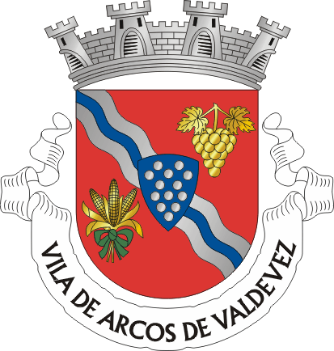.

## Pergunta:

Qual o nome complete desta cidade?

## Respostas possíveis:

1. Arcos de Valdevez ( resposta correta)
2. Pontes de Valdevez
3. Correntes de Valdevez
4. Braga de Valdevez

# Narração para o teaser:

* Bem Vindo a Portugal, feiticeiros e feiticeiras! Um país que uma vez foi grande, agora encontra-se confuso e desorientado;
* O seu povo está cheio de dúvidas sobre onde está e para onde ir;
* Malvaron Salazar, um feiticeiro malvado, pôs uma maldição de confusão no país;
* Apenas feiticeiros e feiticeiras como tu, puderam fugir a tamanha maldição;
* Com a vossa sabedoria e determinação, podem ajudar o povo português nas suas inúmeras questões;
* Poderão assim receber experiência e recompensas de quem ajudam;
* Vais conseguir derrotar os problemas que amaldiçoam as várias pessoas perdidas e confusas com a tua sabedoria? Quem é este feiticeiro que cria confusão e incerteza em muitos? Só tu poderás derrotá-lo! Estamos a contar contigo!

# Bibliografia

Utilizámos pencilanimation como modo de referência para o nosso teaser visual

Utilizámos também como programa de som audacity para a voz e efeitos sonoros